TRƯỜNG ĐẠI HỌC CÔNG NGHỆ GTVT

**KHOA CÔNG NGHỆ THÔNG TIN**

**-----o0o-----**



**BÁO CÁO BÀI TẬP LỚN CÔNG NGHỆ PHẦN MỀM**

**Tên đề tài:**

**WEBSITE QUẢN LÝ BÁN HÀNG ONLINE**

**CỦA CỬA HÀNG TIỆN LỢI**

|  |  |
| --- | --- |
| **GIÁO VIÊN HƯỚNG DẪN:** | **TS. VŨ THỊ THU HÀ** |
| **NHÓM SINH VIÊN THỰC HIỆN:** | **NHÓM 6** |
|  | **NGUYỄN PHƯƠNG THẢO** |
|  | **NGUYỄN THẾ VĂN** |
|  | **HOÀNG TIẾN ĐẠT** |
|  | **ĐỖ THÀNH QUANG** |
|  | **NGUYỄN HỮU BẮC** |
| **LỚP:** | **70DCTT22** |

***Hà Nội, 2022***

**MỤC LỤC**

MỞ ĐẦU 1

CHƯƠNG 1: TỔNG QUAN 2

1.1. Tên đề tài 2

1.2. Lý do chọn đề tài 2

1.3. Mục tiêu của đề tài 2

1.4. Kết quả dự kiến 3

CHƯƠNG 2: KHẢO SÁT HỆ THỐNG 4

2.1. Thông tin chung về địa điểm khảo sát 4

2.2. Thực hiện khảo sát 7

2.2.1. Khảo sát trực tiếp 7

2.2.2. Khảo sát gián tiếp 9

2.3. Đánh giá hiện trạng 29

2.4. Công cụ sử dụng 30

2.4.1. Sublime Text 30

2.4.2. MySQL và phpMyAdmin 30

2.4.3. StarUML 30

2.5. Chức năng và yêu cầu của hệ thống 31

2.6. Dự trù kế hoạch 32

2.6.1. Phân chia công việc 32

2.6.2. Kế hoạch triển khai 33

CHƯƠNG 3: PHÂN TÍCH HỆ THỐNG 34

3.1. Xác định Use Case 34

3.2. Use Case tổng quát 35

3.3. Phân rã biểu đồ Use Case 36

3.3.1. Use Case Đăng nhập 36

3.3.2. Use Case Quản lý sản phẩm 37

3.3.3. Use Case Quản lý khách hàng 40

3.3.4. Use Case Quản lý thống kê 42

3.3.5. Use Case Quản lý danh mục 45

3.3.6. Use Case Quản lý nhà cung cấp 47

3.3.7. Use Case Quản lý hóa đơn của quản lý 49

3.3.8. Use Case Quản lý giỏ hàng 50

3.4. Biểu đồ tuần tự 52

3.4.1. Biểu đồ tuần tự Đăng Nhập 52

3.4.2. Biểu đồ tuần tự Tìm kiếm sản phẩm 53

3.4.3. Biểu đồ tuần tự Thêm sản phẩm 53

3.4.4. Biểu đồ tuần tự Sửa sản phẩm 54

3.4.5. Biểu đồ tuần tự Xóa sản phẩm 54

3.5. Biểu đồ hoạt động 55

3.5.1. Biểu đồ hoạt động Đăng Nhập 55

3.5.2. Biểu đồ hoạt động Quản lý sản phẩm 56

3.5.3. Biểu đồ hoạt động Quản lý tài khoản 57

3.5.4. Biểu đồ hoạt động Quản lý nhà cung cấp 58

3.5.5. Biểu đồ hoạt động Quản lý khách hàng 59

3.5.6. Biểu đồ hoạt động Quản lý hóa đơn 60

3.5.7. Biểu đồ hoạt động Quản lý giỏ hàng 61

3.5.8. Biểu đồ hoạt động Quản lý danh mục 62

3.6. Biểu đồ lớp 63

3.7. Mô tả cơ sở dữ liệu 64

3.7.1. Bảng Admin 64

3.7.2. Bảng User 64

3.7.3. Bảng Sản phẩm 65

3.7.4. Bảng Nhà cung cấp 65

3.7.5. Bảng Danh mục 66

3.7.6. Bảng Hóa đơn 66

3.7.7. Bảng Chi tiết hóa đơn 66

CHƯƠNG 4: THIẾT KẾ HỆ THỐNG 67

4.1. Thiết kế tổng thể 67

4.1.1. Biển đồ triển khai hệ thống 67

4.1.2. Biển đồ thành phần 68

4.2. Thiết kế cơ sở dữ liệu vật lý 69

4.3. Thiết kế kiểm soát 69

4.3.1. Kiểm tra thông tin nhập/xuất 70

4.3.2. Khả năng gián đoạn chương trình 70

4.3.3. Giải pháp kiểm soát 71

4.4. Thiết kế giao diện 72

4.5. Thiết kế chương trình 75

CHƯƠNG 5: CÀI ĐẶT CHƯƠNG TRÌNH VÀ KIỂM THỬ 78

5.1. Hệ thống 78

5.2. Cài đặt 78

5.3. Kiểm thử 78

5.3.1. Khái niệm về kiểm thử phần mềm 78

5.3.2. Khi nào bắt đầu kiểm thử 79

5.4. Nguyên tắc kiểm thử phần mềm 82

5.5. Nghịch lý thuốc trừ sâu 83

5.6. Kiểm thử theo các ngữ cảnh độc lập 83

5.7. Sự sai lầm về việc không có lỗi 83

5.8. Các mức kiểm thử 86

5.9. Các phương pháp kiểm thử 86

5.10. Các loại hình kiểm thử 87

5.11. Chương trình kiểm thử 88

CHƯƠNG 6: BẢO TRÌ PHẦN MỀM 93

6.1. Bảo trì phần mềm 93

6.2. Trình tự nghiệp vụ bảo trì 93

6.3. Quy trình bảo trì 94

CHƯƠNG 7: KẾT LUẬN 95

7.1. Kết quả đạt được 95

7.2. Hạn chế 95

7.3. Phương hướng phát triển 95

NHẬN XÉT VÀ ĐÁNH GIÁ 96

# 

# **MỞ ĐẦU**

Ngày nay, Khoa học Công nghệ ngày càng phát triển mạnh mẽ, đặc biệt là sự phát triển nhanh chóng của lĩnh vực công nghệ thông tin. Vai trò của công nghệ trở nên cần thiết trên nhiều lĩnh vực trong cuộc sống, từ giải trí đến công việc hay thậm chí là lĩnh vực y tế. Xây dựng một hệ thống quản lý, lưu trữ dữ liệu giúp giảm thiểu đáng kể về chi phí nhân sự, đơn giản hóa thủ tục, cũng như dễ dàng giúp người dùng nhanh chóng nắm rõ, sử dụng những thông tin cần thiết.

Bộ môn "Công nghệ phần mềm" trang bị kiến thức về phương pháp làm việc trong các giai đoạn xây dựng hệ thống phần mềm và nâng cao khả năng áp dụng xây dựng phần mềm chất lượng. Do đó nhằm nâng cao trình độ, trau dồi thêm kiến thức, kinh nghiệm và tầm hiểu biết, nhóm chúng em quyết định lựa chọn tìm hiểu và xây dựng đề tài *“Website quản lý bán hàng online của cửa hàng tiện lợi”*. Đề tài được hoàn thành dưới sự học tập, tìm hiểu xuyên suốt kỳ học của nhóm chúng em và nhận được sự hướng dẫn và chỉ bảo tận tình của TS. Vũ Thị Thu Hà, giảng viên khoa Công nghệ thông tin – Trường Đại học Công nghệ Giao thông vận tải.

Do trình độ kiến thức và kinh nghiệm còn hạn chế cùng với tình hình dịch bệnh diễn biến không được ổn định, cho nên quá trình hoàn thiện đề tài còn nhiều sự thiếu sót. Nhóm chúng em kính mong nhận được sự thông cảm và chỉ bảo thêm của thầy cô cho nhóm để đề tài cùng vốn kiến thức của chúng em có thể hoàn thiện hơn.

Chúng em xin chân thành cảm ơn các thầy cô!

# **CHƯƠNG 1: TỔNG QUAN**

## **1.1. Tên đề tài**

Xây dựng *“Website quản lý bán hàng online của cửa hàng tiện lợi”*.

## **1.2. Lý do chọn đề tài**

Hiện nay, cuộc sống của người dân từng bước được nâng cao thì nhu cầu thỏa mãn về mặt tinh thần cũng được chú trọng hơn. Đầu tư vào lĩnh vực mua sắm, vui chơi giải trí cũng xuất hiện nhiều hơn và ngày càng phát triển. Các doanh nghiệp cũng lựa chọn ưu tiên cho việc phát triển các khu kinh tế, thương mại kết hợp dịch vụ giải trí vui chơi – mô hình được yêu thích luôn trở thành điểm đến hấp dẫn với mọi lứa tuổi,…

Siêu thị cũng là hình thức đặc biệt được ưa chuộng đối với hầu hết mọi tầng lớp. Với sự phát triển nhanh chóng, yêu cầu điện toán hóa các quy trình nghiệp vụ là điều tất yếu nhằm đơn giản hóa các nghiệp vụ, tăng khả năng phục vụ khách hàng cũng như có thể quản lý dữ liệu một cách dễ dàng và trở nên chính xác hơn. Việc xây dựng hệ thống có những giải pháp tốt nhất cho các nhà kinh doanh được để ý nghiên cứu và phát triển. Vì những lý do trên chúng em lựa chọn đề tài *“Website quản lý bán hàng online của cửa hàng tiện lợi”* với mong muốn có thể hiểu sâu hơn về cách xây dựng hệ thống website quản lý bán hàng, giúp các nghiệp vụ dễ dàng, trơn tru.

## **1.3. Mục tiêu của đề tài**

Trong quá trình thực hiện báo cáo cần nắm vững các kiến thức cần thiết để xây dựng được một chương trình từ giao diện đến cơ sở dữ liệu.

Phân tích hệ thống phần mềm với các chức năng cần thiết phục vụ cho nghiệp vụ quản lý thay thế việc lưu trữ bằng giấy tờ, sổ sách.

Nâng cao kỹ năng phân tích khảo sát người dùng để đưa ra được những ý tưởng và những usecase hợp lý cho trang web.

Đặc biệt là giúp cho việc quản lý dữ liệu các sản phẩm dễ dàng, chình xác và hiệu quả.

## **1.4. Kết quả dự kiến**

***Nhân viên:***

- Đăng ký, đăng nhập, đăng xuất tài khoản.

- Quản lý người dùng, thông tin sản phẩm, thông tin nhà cung cấp, hóa đơn.

- Thêm, sửa, xóa thông tin sản phẩm.

- Thống kê sản phẩm, hóa đơn, lập báo cáo.

***Người dùng:***

- Đăng ký, đăng nhập, đăng xuất tài khoản.

- Tìm kiếm sản phẩm, thêm vào giỏ hàng và tiến hành thanh toán.

# **CHƯƠNG 2: KHẢO SÁT HỆ THỐNG**

## **2.1. Thông tin chung về địa điểm khảo sát**

Để đề tài có thể triển khi một cách thực tế nhất. Nhóm chúng em đã quyết định siêu thị WinMart+ là đối tượng chính để khảo sát và nghiên cứu đề tài.

Địa chỉ: KĐT Pandora, 53, Triều Khúc, P. Thanh Xuân Nam, Q. Thanh Xuân, Tp. Hà Nội.

Số điện thoại: 1800 6968.

Facebook: [Siêu Thị WinMart | Facebook](https://www.facebook.com/sieuthiwinmart/)

*Hình. Logo VinMart*

**WinMart** (tên cũ là **Vinmart**) là hệ thống siêu thị thuộc tập đoàn Masan, Việt Nam. Hệ thống này khai trương ngày 20 tháng 11 năm 2014. Theo thống kê của Vietnam Report, tính đến tháng 11/2017, VinMart và chuỗi cửa hàng con VinMart+ nằm top 2 nhà bán lẻ được người tiêu dùng quan tâm nhất và top 4 trên bảng xếp hạng 10 nhà bán lẻ uy tín năm 2017.

Tháng 5 năm 2019, VinMart có khoảng 111 siêu thị và khoảng hơn 1.800 cửa hàng VinMart+ trên gần 50 tỉnh thành với tổng diện tích mặt bằng kinh doanh hơn 300.000 m², số lượng nhân viên khoảng hơn 11.000 người. Đến tháng 8 năm 2019, con số VM và VM+ đã lên đến con số 2.200.

Các sản phẩm của VinMart bao gồm thực phẩm tươi sống, thực phẩm sơ chế, quần áo, mỹ phẩm, đồ gia dụng, văn phòng phẩm, đồ chơi, v.v.

Tháng 10/2018, VinGroup mua lại chuỗi 23 siêu thị Fivimart, một thương hiệu đã có hơn 10 năm hoạt động trên thị trường, và sáp nhập vào VinMart. Sau khi hợp nhất, số lượng siêu thị của Vin là khoảng hơn 100, cùng với hơn 1.400 cửa hàng tiện lợi VinMart+.

Với sứ mệnh phát triển bền vững và tạo được cho khách hàng tâm lý *“An Tâm Mua Sắm Mỗi Ngày”,* WinMart & WinMart+ luôn nỗ lực đáp ứng đầy đủ yêu cầu mua sắm của khách hàng, cam kết chất lượng khi sử dụng sản phẩm, giao hàng nhanh chóng, nâng cao giá trị cuộc sống của người tiêu dùng trong xã hội hiện đại.

Mong muốn mang lại sự lựa chọn hoàn hảo về mua sắm tiện ích, WinMart & WinMart+ hướng tới mục tiêu trở thành hệ thống bán lẻ hàng đầu tại Việt Nam, dẫn đầu về cung cấp sản phẩm tiêu dùng và chất lượng dịch vụ trong đời sống người Việt.

WinMart còn chú trọng xây dựng môi trường làm việc chuyên nghiệp, năng động, sáng tạo và nhân văn; tạo điều kiện và cơ hội phát triển cho tất cả nhân viên; tích cực đóng góp vào các hoạt động xã hội, hướng về cộng đồng với những thông điệp mang tính nhân văn.

*Hình. Logo VinMart*

Winmart sử dụng phương thức cơ cấu tổ chức ma trận:

*Hình 1.1. Sơ đồ cơ cấu tổ chức.*

## **2.2. Thực hiện khảo sát**

Do tình hình dịch COVID-19 đang diễn biến phức tạp, các cửa hàng đóng cửa và sự đi lại khó khăn nên nhóm chúng em thực hiện khảo sát qua 2 hình thức sau:

- Khảo sát trực tiếp: Phỏng vấn trực tiếp – nhân viên WinMart.

- Khảo sát online: Tìm kiếm thông tin trên các website và Google Biểu mẫu.

### **2.2.1. Khảo sát trực tiếp**

*Phương thức khảo sát:*

- Phỏng vấn.

- Quan sát thực tế.

- Nghiên cứu tài liệu.

*Kế hoạch thực hiện phỏng vấn:*

- Thời gian: 9h00’’ sáng, Thứ hai ngày 21/3/2022.

- Địa điểm: KĐT Pandora, 53, Triều Khúc, P. Thanh Xuân Nam, Q. Thanh Xuân, Tp. Hà Nội.

- Người phỏng vấn: Hoàng Tiến Đạt

- Người trả lời phỏng vấn: Nguyễn Hữu Bắc – nhân viên WinMart.

|  |  |  |
| --- | --- | --- |
| **STT** | **Câu hỏi** | **Câu trả lời** |
| **1** | Cửa hàng có website bán hàng online không? | Có. Cửa hàng có website bán hàng online tại địa chỉ: <https://winmart.vn/>  Hỗ trợ tại 18 thành phố lớn. |
| **2** | Khi sử dụng hệ thống quản lý bán hàng tại siêu thị anh có thể chia sẻ cho em biết 1 số ưu điểm và nhược điểm của hệ thống được không ạ? | *Ưu điểm:*  Quản lý thông tin tập trung, tức thời và chia sẻ dễ dàng.  Quản lý hàng hoá hiệu quả, minh bạch.  Dễ dàng quản lý quá trình bán hàng, nhập hàng, xuất hàng.  *Nhược điểm:*  Hệ thống còn chậm , lag, hay bị delay.  Chủ yếu dựa vào yếu tố con người.  Chi phí đầu tư lớn. |
| **3** | Các chức năng của phần mềm quản lý có đáp ứng đầy đủ yêu cầu của người dùng không ạ? | Tính năng phong phú, giao điện đơn giản và thân thiện dễ sử dụng, quản lý mọi lúc, mọi nơi, kiểm soát tốt các hoạt động bán hàng, thúc đẩy doanh thu bán hàng. |
| **4** | Hệ thống quản lý bán hàng đã đem đến những hiệu quả gì trong việc quản lý ạ? | Phần mềm quản lý bán hàng giúp tiết kiệm thời gian chi phí, quản lý hiệu quả các nguồn lực, phù hợp với mọi ngành hàng, phối hợp được linh hoạt giữa các phòng ban khác nhau, xử lý một khối lượng dữ liệu lớn, nâng cao hiệu quả kinh doanh. |
| **5** | Anh/ Chị có mong muốn gì từ nhà phát triển về hệ thống quản lý bán hàng này? | Phần mềm quản lý bán hàng khá là bền, tuy nhiên khi xảy ra những hư hỏng, trục trặc thì cần phải có chuyên viên tư vấn đề sửa chữa, các nhân viên trong quán không có chuyên môn thì không thể khắc phục được, nếu không lựa chọn ở những nơi uy tín thì sẽ dễ bị ăn cắp dữ liệu. |

### **2.2.2. Khảo sát gián tiếp**

***Website winmart.vn***

Mỗi cửa hàng cần quản lý thông tin về hàng hoá (số lượng, nhà cung cấp, danh mục tồn kho, hết hàng, …), quản lý đơn hàng, quản lý khách hàng, …

Quản lý sản phẩm:

- Thêm, sửa, xoá thông tin sản phẩm.

- Cập nhật thông tin sản phẩm vào Database.

- Cập nhật số lượng sản phẩm.

Quản lý bán hàng:

- Khách hàng muốn xem thông tin thì click vào hình ảnh sản phẩm bất kỳ để đọc thông tin sản phẩm đó, để biết và lựa chọn mặt hàng cần mua.

- Tìm kiếm sản phẩm: Khi khách hàng cần tìm kiếm thông tin sản phẩm thì nhập tên sản phẩm vào ô tìm kiếm. Hệ thống sẽ gửi thông tin khách hàng cần tìm về sản phẩm nếu có trong cơ sở dữ liệu.

- Đặt hàng: Khi khách hàng muốn mua sản phẩm nào đó phải đăng nhập vào hệ thống website, nếu chưa có tài khoản thì đăng ký.

- Thanh toán: Khách hàng có thể đặt hàng thông qua website và trả tiền thông qua hình thức: thanh toán online hoặc thanh toán trực tiếp khi chúng tôi giao hàng cho khách hàng.

- Xem thông tin đơn đặt hàng: Khách hàng đặt hàng thông qua website, hệ thống sẽ xem thông tin đơn đặt hàng của khách hàng, nếu trong hệ thống còn hàng, người quản lý sẽ duyệt đơn cho khách hàng và thực hiện giao dịch, nếu hết hàng hệ thống sẽ gửi thông báo cho khách hàng.

Báo cáo thống kê:

- Thống kê sản phẩm trong kho.

- Thống kê doanh thu.

- Thống kê tổng tiền bán được qua các hoá đơn.

- Thống kê số lượng khách hàng.

Quản lý khách hàng:

- Đăng ký.

- Cập nhật, thay đổi, chỉnh sửa thông tin cá nhân.

***

## **2.3. Đánh giá hiện trạng**

*Ưu điểm:*

- Quản lý thông tin tập trung, tức thời và chia sẻ dễ dàng.

- Quản lý hàng hoá hiệu quả, minh bạch.

- Dễ dàng quản lý quá trình bán hàng, nhập hàng, xuất hàng.

*Nhược điểm:*

- Hệ thống còn chậm , lag, hay bị delay.

- An ninh mạng và có thể bị đánh cắp dữ liệu.

## **2.4. Công cụ sử dụng**

### **2.4.1. Sublime Text**

Là một IDE Editor hỗ trợ đa ngôn ngữ lập trình và hoàn toàn miễn phí. Nó có thể chạy được trên nhiều hệ điều hành khác nhau với cấu hình nhỏ gọn. Sublime Text 3 là phiên bản mới nhất, trước đó có các phiên bản 1 và 2. Với hệ thống plugin phong phú hay còn được gọi là control package giúp người dùng dễ dàng cài đặt thêm các tính năng hỗ trợ lập trình với ngôn ngữ mà mình chọn. Những ngôn ngữ mà công cụ này hỗ trợ mạnh nhất gồm HTML, CSS, JavaScript, C#, C++, Python…

### **2.4.2. MySQL và phpMyAdmin**

MySQL cho phép dữ liệu được lưu trữ và truy cập trên nhiều công cụ lưu trữ, bao gồm InnoDB, CSV và NDB. MySQL cũng có khả năng sao chép dữ liệu và phân vùng bảng để có hiệu suất và độ bền tốt hơn. Người dùng MySQL không bắt buộc phải học các lệnh mới; họ có thể truy cập dữ liệu của mình bằng các lệnh SQL tiêu chuẩn.

MySQL được viết bằng C và C++ và có thể truy cập và có sẵn trên hơn 20 nền tảng, bao gồm Mac, Windows, Linux và Unix. RDBMS hỗ trợ cơ sở dữ liệu lớn với hàng triệu bản ghi và hỗ trợ nhiều loại dữ liệu bao gồm các số nguyên có chữ ký hoặc không dấu có độ dài 1, 2, 3, 4 và 8 byte(s); FLOAT; DOUBLE; CHAR; VARCHAR; BINARY; VARBINARY; TEXT; BLOB; DATE; TIME; DATETIME; TIMESTAMP; YEAR; SET; ENUM; và các kiểu OpenGIS. Các loại chuỗi có độ dài cố định và biến đổi cũng được hỗ trợ.

Để bảo mật, MySQL sử dụng một đặc quyền truy cập và hệ thống mật khẩu được mã hóa cho phép xác minh dựa trên máy chủ. Các máy khách MySQL có thể kết nối với Máy chủ MySQL bằng một số giao thức, bao gồm cả giao thức TCP/IP trên bất kỳ nền tảng nào. MySQL cũng hỗ trợ một số chương trình máy khách và tiện ích, chương trình dòng lệnh và công cụ quản trị như MySQL Workbench.

### **2.4.3. StarUML**

StarUML là một mô hình nền tảng, là phần mềm hỗ trợ UML (Unified Modeling Language). Tích cực hỗ trợ các phương pháp tiếp cận MDA (Model Driven Architecture) bằng cách hỗ trợ các khái niệm hồ sơ UML. StarUML vượt trội trong việc tùy biến môi trường của người dùng và có khả năng mở rộng cao trong chức năng của nó. dùng StarUML, một trong các công cụ mô hình hóa phần mềm hàng đầu, sẽ đảm bảo tối đa hóa năng suất và chất lượng của các dự án phần mềm của bạn.

- Là công cụ điều chỉnh cho người dùng:

StarUML cung cấp tùy biến tối đa với môi trường của người dùng bằng cách cung cấp các biến tùy biến mà có thể được áp dụng trong phương pháp phát triển phần mềm của người sử dụng, nền tảng dự án, và ngôn ngữ.

- Hỗ trợ đúng DMA:

StarUML cho phép tạo ra các mô hình nền tảng độc lập. Người dùng có thể dễ dàng có được sản phẩm cuối cùng của họ thông qua tài liệu mẫu đơn giản.

- Khả năng mở rộng và linh hoạt tuyệt vời:

StarUML cung cấp khả năng mở rộng và tính linh hoạt tuyệt vời. Nó cung cấp khuôn khổ cho việc mở rộng các chức năng của công cụ Add-In. Nó được thiết kế để cho phép truy cập vào tất cả các chức năng của mô hình meta mô hình và công cụ thông qua COM tự động hóa, và nó cung cấp phần mở rộng của menu và các mục tùy chọn. Công cụ này cũng có thể được tích hợp với bất kỳ công cụ bên ngoài.

## **2.5. Chức năng và yêu cầu của hệ thống**

Dựa vào quy trình nghiệp vụ đã tìm hiểu, dự kiến các chức năng sẽ có của hệ thống mới bao gồm:

***Chức năng chính:***

*Đối với Quản Lý:*

- Quản lý khách hàng.

- Quản lý danh mục.

- Quản lý nhà cung cấp.

- Quản lý sản phẩm.

- Quản lý hóa đơn.

*Đối với Khách Hàng:*

- Đăng ký, đăng nhập, đăng xuất.

- Xem chi tiết sản phẩm.

- Tìm kiếm sản phẩm.

- Quản lý giỏ hàng.

- Thanh toán.

***Phi chức năng:***

- Hiệu năng hoạt động: 1000 người truy cập.

- Khả năng tương thích: Mobile và PC.

- Tính khả dụng: Giao diện thân thiện, đơn giản, dễ sử dụng.

Yêu cầu hệ thống:

- PC: Windows XP / 7 / 8 / 8.1 / 10 / 11.

- Mobile: Android 4.0 trở lên.

## **2.6. Dự trù kế hoạch**

### **2.6.1. Phân chia công việc**

Với số lượng thành viên nhóm gồm 5 người, công việc được dự trù phân chia như sau:

- Thực hiện khảo sát, tìm kiếm thông tin, xây dựng báo cáo.

Dự kiến hoàn thành: 28/3/2022.

- Biểu đồ Use Case:

Dự kiến hoàn thành: 2/4/2022.

- Biểu đồ tuần tự:

Dự kiến hoàn thành: 7/4/2022.

- Biểu đồ hoạt động:

Dự kiến hoàn thành: 11/4/2022.

- Biểu đồ lớp, Cơ sở dữ liệu:

Dự kiến hoàn thành: 15/4/2022.

- Xây dựng phần mềm:

Dự kiến hoàn thành: 2/5/2022.

- Kiểm thử phần mềm:

Dự kiến hoàn thành: 6/5/2022.

- Bảo trì:

Dự kiến hoàn thành: 16/5/2022.

- Hoàn thiện bài báo cáo:

Dự kiến hoàn thành: 20/5/2022.

- Hoàn thiện và tiếp tục tối ưu sản phẩm:

Thời gian dự kiến: 23/5/2022.

### **2.6.2. Kế hoạch triển khai**

|  |  |  |
| --- | --- | --- |
| **STT** | **Nội dung công việc** | **Thời gian** |
| **1** | Khảo sát và xác lập dự án. | 17/3/2022 – 30/3/2022 |
| **2** | Phân tích và thiết kế hệ thống. | 2/4/2022 – 20/4/2022 |
| **3** | Xây dựng chương trình. | 17/4/2022 – 9/5/2022 |
| **4** | Kiểm thử và vận hành hệ thống, bảo trì. | 11/5/2022 – 25/5/2022 |

# **CHƯƠNG 3: PHÂN TÍCH HỆ THỐNG**

## **3.1. Xác định Use Case**

|  |  |  |
| --- | --- | --- |
| **STT** | **Actor** | **Use Case** |
| **1** | Quản lý + Khách hàng | Use Case Tổng quát |
| **2** | Quản lý | Quản lý sản phẩm |
| **3** | Quản lý | Quản lý nhà cung cấp |
| **4** | Quản lý | Quản lý hóa đơn |
| **5** | Quản lý | Quản lý danh mục |
| **6** | Khách hàng | Thanh toán |

## **3.2. Use Case tổng quát**

*Hình 3.1. Biểu đồ Use Case tổng quát*

## **3.3. Phân rã biểu đồ Use Case**

### **3.3.1. Use Case Đăng nhập**

*Hình 3.2. Biểu đồ Use Case Đăng nhập*

*Bảng 3.1 – Kịch bản Use Case Đăng nhập*

|  |  |
| --- | --- |
| **Tên UseCase** | **Đặc tả Đăng nhập** |
| Tác nhân | Quản trị viên |
| Mục đích | Cho phép người quản trị đăng nhập để thao tác với hệ thống |
| Mô tả chung | UC này cho phép mọi người đăng nhập vào hệ thống để tiện thao tác với các chức năng khác, tối ưu quản lý |
| Điều kiện tiên quyết | Có tài khoản và đăng nhập vào hệ thống |
| Luồng sự kiện chính | - Hiển thị giao diện đăng nhập yêu cầu người dùng nhập thông tin  - Thực hiện nhập thông tin cần thiết  - Hệ thống xử lý kiểm tra thông tin  - Trả về kết quả đăng nhập |
| Luồng sự kiện phụ | Nếu kết quả sai, hiện thông báo và thực hiện đăng nhập lại |

### **3.3.2. Use Case Quản lý sản phẩm**

*Hình 3.3. Biểu đồ Use Case Quản lý sản phẩm*

*Bảng 3.2 – Kịch bản Use Case Quản lý sản phẩm*

|  |  |
| --- | --- |
| **Tên UseCase** | **Đặc tả chung Quản lý Sản phẩm** |
| Tác nhân | Quản trị viên |
| Mục đích | Quản lý tổng số sản phẩm hiện có |
| Mô tả chung | UC này cho phép Quản trị viên quản lý và tham khảo các sản phẩm hiện có một cách tổng quan |
| Điều kiện tiên quyết | Đăng nhập vào hệ thống |
| Luồng sự kiện chính | - Quản lý thực hiện chức năng quản lý sản phẩm  - Hệ thống hiện thị các danh mục sản phẩm  - Lựa chọn các chức năng thêm, sửa, xóa, tìm kiếm sản phẩm  - Nhập thông tin cần thiết  - Lưu thông tin sản phảm vào CSDL |
| Luồng sự kiện phụ |  |

*Bảng 3.3 – Kịch bản Use Case Quản lý sản phẩm*

|  |  |
| --- | --- |
| **Tên UseCase** | **Đặc tả Thêm Sản phẩm** |
| Tác nhân | Quản trị viên |
| Mục đích | Thêm sản phẩm mới |
| Mô tả chung | UC này cho phép Quản trị viên thêm sản phẩm mới |
| Luồng sự kiện chính | - Quản lý thực hiện chức năng quản lý sản phẩm  - Hệ thống hiện thị các danh mục sản phẩm  - Lựa chọn chức năng THÊM sản phẩm  - Nhập thông tin cần thiết  - Lưu thông tin sản phảm vào CSDL |
| Luồng sự kiện phụ |  |
| Điều kiện | - Sản phẩm mới không trùng thông tin với những sản phẩm cũ  - Sau khi xử lý, nếu UC thực hiện thành công sẽ hiện thông báo "Thêm thành công!" |

*Bảng 3.4 – Kịch bản Use Case Quản lý sản phẩm*

|  |  |
| --- | --- |
| **Tên UseCase** | **Đặc tả Sửa Sản phẩm** |
| Tác nhân | Quản trị viên |
| Mục đích | Sửa sản phẩm |
| Mô tả chung | UC này cho phép Quản trị viên Sửa thông tin sản phẩm |
| Luồng sự kiện chính | - Quản lý thực hiện chức năng quản lý sản phẩm  - Hệ thống hiện thị các danh mục sản phẩm  - Lựa chọn chức năng SỬA sản phẩm  - Nhập thông tin cần thiết  - Lưu thông tin sản phảm vào CSDL |
| Luồng sự kiện phụ |  |

*Bảng 3.5 – Kịch bản Use Case Quản lý sản phẩm*

|  |  |
| --- | --- |
| **Tên UseCase** | **Đặc tả Xóa Sản phẩm** |
| Tác nhân | Quản trị viên |
| Mục đích | Xóa sản phẩm |
| Mô tả chung | UC này cho phép Quản trị viên Xóa Sản phẩm |
| Luồng sự kiện chính | - Quản lý thực hiện chức năng quản lý sản phẩm  - Hệ thống hiện thị các danh mục sản phẩm  - Lựa chọn chức năng XÓA sản phẩm  - Lưu thông tin sản phảm vào CSDL |
| Luồng sự kiện phụ | - Sau khi CSDL xử lý xong, hiện thông báo tới người dùng |

*Bảng 3.6 – Kịch bản Use Case Quản lý sản phẩm*

|  |  |
| --- | --- |
| **Tên UseCase** | **Đặc tả Tìm kiếm Sản phẩm** |
| Tác nhân | Quản trị viên |
| Mục đích | Tìm kiếm sản phẩm |
| Mô tả chung | UC này cho phép Quản trị viên Tìm kiếm sản phẩm |
| Luồng sự kiện chính | - Quản lý thực hiện chức năng quản lý sản phẩm  - Hệ thống hiện thị các danh mục sản phẩm  - Lựa chọn chức năng TÌM KIẾM sản phẩm  - Nhập thông tin cần thiết  - Hiện ra sản phẩm cần tìm |
| Luồng sự kiện phụ | - Nếu không có sản phẩm cần tìm, hệ thống hiện thông báo tới người dùng |

### **3.3.3. Use Case Quản lý khách hàng**

*Hình 3.4. Biểu đồ Use Case quản lý khách hàng*

*Bảng 3.7 – Kịch bản Use Case quản lý khách hàng*

|  |  |
| --- | --- |
| **Tên UseCase** | **Đặc tả Quản lý khách hàng** |
| Tác nhân | Quản trị viên |
| Mục đích | Quản lý, theo dõi danh sách khách hàng của cửa hàng |
| Mô tả chung | UC này cho phép Quản trị viên quản lý và theo dõi thông tin khách hàng một cách tổng quan. Cung cấp thói quen mua đồ của khách hàng, thông tin và những lần mua lại, danh sách khách hàng cần chăm sóc... |
| Điều kiện tiên quyết | Đăng nhập vào hệ thống |
| Luồng sự kiện chính | - Quản lý thực hiện chức năng quản lý khách hàng  - Hệ thống hiện thị các danh mục sản phẩm  - Lựa chọn các chức năng tìm kiếm và xóa khách hàng  - Lưu thông tin sản phảm vào CSDL |
| Luồng sự kiện phụ |  |

### **3.3.4. Use Case Quản lý thống kê**

*Hình 3.5. Biểu đồ Use Case quản lý thống kê*

*Bảng 3.8 – Kịch bản Use Case quản lý thống kê*

|  |  |
| --- | --- |
| **Tên UseCase** | **Đặc tả Thống kê** |
| Tác nhân | Quản trị viên |
| Mục đích | Thống kê sản phẩm, thống kê Nhà cung cấp, thống kê Hóa đơn mua hàng, thống kê Khách hàng |
| Mô tả chung | Thống kê số lượng sản phẩm, nhà cung cấp,..hiện có trên hệ thống giúp Quản trị viên nắm bắt tình hình và lên kế hoạch |
| Điều kiện tiên quyết | Đăng nhập vào hệ thống |
| Luồng sự kiện chính | - Quản lý đưa thông tin lên hệ thống  - Hệ thống hiện thị các danh mục ứng với từng danh mục cần thống kê |
| Luồng sự kiện phụ |  |

*Bảng 3.9 – Kịch bản Use Case quản lý thống kê*

|  |  |
| --- | --- |
| **Tên UseCase** | **Đặc tả Thống kê Sản phẩm** |
| Tác nhân | Quản trị viên |
| Mục đích | Thiết kế thống kê thông tin sản phẩm |
| Mô tả chung | Thống kế số lượng, thông tin sản phẩm có trên hệ thống |
| Luồng sự kiện chính | - Hiển thị số lượng sản phẩm và thông tin các sản phẩm  - Quản trị viên có thể biết được sản phẩm nào đang bán chạy, sản phẩm nào được mua lại nhiều lần, sản phẩm nào chưa nổi bật,.... |

*Bảng 3.10 – Kịch bản Use Case quản lý thống kê*

|  |  |
| --- | --- |
| **Tên UseCase** | **Đặc tả Thống kê Nhà cung cấp** |
| Tác nhân | Quản trị viên |
| Mục đích | Thiết kế thống kê thông tin Nhà cung cấp |
| Mô tả chung | Thống kế số lượng, thông tin Nhà cung cấp đang cung cấp hàng hóa trên hệ thống |
| Luồng sự kiện chính | - Hiển thị số lượng Nhà cung cấp và thông tin các Nhà cung cấp  - Quản trị viên có thể biết được Nhà cung cấp nào đang có nguồn hàng lớn, giá tốt, cung cấp đều đặn,... |

*Bảng 3.11 – Kịch bản Use Case quản lý thống kê*

|  |  |
| --- | --- |
| **Tên UseCase** | **Đặc tả Thống kê Hóa đơn** |
| Tác nhân | Quản trị viên |
| Mục đích | Thiết kế thống kê thông tin Hóa đơn |
| Mô tả chung | Thống kế số lượng, thông tin Hóa đơn của các khách hàng đã mua tại cửa hàng |
| Luồng sự kiện chính | - Hiển thị số lượng Hóa đơn và thông tin các Hóa đơn  - Quản trị viên có thể biết được Trung bình giá khách hàng mua đồ trong cửa hàng, hóa đơn đắt nhất, hóa đơn mua nhiều đồ nhất,... |

*Bảng 3.12 – Kịch bản Use Case quản lý thống kê*

|  |  |
| --- | --- |
| **Tên UseCase** | **Đặc tả Thống kê Khách hàng** |
| Tác nhân | Quản trị viên |
| Mục đích | Thiết kế thống kê thông tin Khách hàng |
| Mô tả chung | Thống kế số lượng, thông tin Khách hàng trên hệ thống |
| Luồng sự kiện chính | - Hiển thị số lượng Khách hàng và thông tin các Khách hàng  - Quản trị viên có thể biết được Khách hàng thường xuyên tới cửa hàng, Khách hàng thường mua mặt hàng nào, Số lượng khách hàng/ngày/tuần/tháng... |

### **3.3.5. Use Case Quản lý danh mục**

*Hình 3.6. Biểu đồ Use Case quản lý danh mục*

*Bảng 3.13 – Kịch bản Use Case quản lý danh mục*

|  |  |
| --- | --- |
| **Tên Usecase** | **Đặc tả Quản lí danh mục** |
| Mô tả Usecase | Chức năng này để quản lý tìm kiếm, thêm, sửa, xóa danh mục |
| Tác nhân chính | Quản trị viên |
| Người chịu trách nhiệm | Quản trị viên |
| Tiền điều kiện | Đăng nhập vào hệ thống |
| Đảm bảo tối thiểu | Xóa danh mục khỏi hệ thống  Tìm kiếm thành công |
| Đảm bảo thành công | Lưu trữ thông tin danh mục mới sau khi thêm và cập nhật thông tin vào hệ thống |
| Kích hoạt | Từ Menu chức năng lựa chọn chuyên mục **Danh mục** |
| Chuỗi sự kiện chính | 1. Thêm danh mục:  - Chọn thêm danh mục  - Nhập thông tin danh mục  - Xác nhận thêm danh mục  2. Sửa danh mục:  - Chọn danh mục cần sửa  - Nhập thông tin danh mục cần sửa  - Xác nhận sửa danh mục  3. Xóa danh mục:  - Chọn danh mục cần xóa  - Xác nhận xóa danh mục  4. Tìm kiếm danh mục  - Nhập danh mục cần tìm vào ô **Tìm kiếm**  - Xác nhận tìm kiếm |

### **3.3.6. Use Case Quản lý nhà cung cấp**

*Hình 3.7. Biểu đồ Use Case quản lý nhà cung cấp*

*Bảng 3.14 – Kịch bản Use Case quản lý nhà cung cấp*

|  |  |
| --- | --- |
| **Tên Usecase** | **Đặc tả Quản lí nhà cung cấp** |
| Mô tả Usecase | Chức năng này để quản lý tìm kiếm, thêm, sửa, xóa nhà cung cấp |
| Tác nhân chính | Quản trị viên |
| Người chịu trách nhiệm | Quản trị viên |
| Tiền điều kiện | Đăng nhập vào hệ thống |
| Đảm bảo tối thiểu | Xóa nhà cung cấp khỏi hệ thống  Tìm kiếm thành công |
| Đảm bảo thành công | Lưu trữ thông tin nhà cung cấp mới sau khi thêm và cập nhật thông tin vào hệ thống |
| Kích hoạt | Từ Menu chức năng lựa chọn chuyên mục Danh sách nhà cung cấp |
| Chuỗi sự kiện chính | 1. Thêm nhà cung cấp:  - Chọn thêm nhà cung cấp  - Nhập thông tin nhà cung cấp  - Xác nhận thêm nhà cung cấp  2. Sửa nhà cung cấp:  - Chọn nhà cung cấp cần sửa  - Nhập thông tin nhà cung cấp cần sửa  - Xác nhận sửa nhà cung cấp  3. Xóa nhà cung cấp:  - Chọn nhà cung cấp cần xóa  - Xác nhận xóa nhà cung cấp  4. Tìm kiếm nhà cung cấp  - Nhập nhà cung cấp cần tìm vào ô Tìm kiếm  - Xác nhận tìm kiếm |

### **3.3.7. Use Case Quản lý hóa đơn của quản lý**

*Hình 3.8. Biểu đồ Use Case quản lý hoá đơn*

*Bảng 3.15 – Kịch bản Use Case quản lý hoá đơn*

|  |  |
| --- | --- |
| **Tên Usecase** | **Đặc tả Quản lí hóa đơn** |
| Mô tả Usecase | Chức năng này để quản lý tìm kiếm, thêm, sửa, xóa nhà hóa đơn |
| Tác nhân chính | Quản trị viên |
| Người chịu trách nhiệm | Quản trị viên |
| Tiền điều kiện | Đăng nhập vào hệ thống |
| Đảm bảo tối thiểu | Xóa hóa đơn khỏi hệ thống  Tìm kiếm thành công |
| Đảm bảo thành công | Lưu trữ thông tin hóa đơn mới sau khi thêm và cập nhật thông tin vào hệ thống |
| Kích hoạt | Từ Menu chức năng lựa chọn chuyên mục Danh sách hóa đơn |
| Chuỗi sự kiện chính | 1. Duyệt hóa đơn:  - Xác nhận duyệt hóa đơn  2. Hủy hóa đơn:  - Chọn hóa đơn cần hủy  - Xác nhận hủy hóa đơn  3. Xem hóa đơn:  - Chọn mã hóa đơn cần xem  4. Tìm kiếm hóa đơn  - Nhập mã hóa đơn cần tìm vào ô Tìm kiếm  - Xác nhận tìm kiếm |

### **3.3.8. Use Case Quản lý giỏ hàng**

*Hình 3.9. Biểu đồ Use Case quản lý giỏ hàng*

*Bảng 3.16 – Kịch bản Use Case quản lý giỏ hàng*

|  |  |
| --- | --- |
| **Tên Usecase** | **Đặc tả Quản lí giỏ hàng** |
| Mô tả Usecase | Chức năng này để quản lý thêm sản phẩm, cập nhật số lượng sản phẩm, xóa sản phẩm, đặt hàng |
| Tác nhân chính | Quản trị viên |
| Người chịu trách nhiệm | Quản trị viên |
| Tiền điều kiện | Đăng nhập vào hệ thống |
| Đảm bảo tối thiểu | Xóa sản phẩm khỏi giỏ hàng |
| Đảm bảo thành công | Đặt hàng thành công |
| Kích hoạt | Từ Menu chức năng lựa chọn Giỏ hàng |
| Chuỗi sự kiện chính | 1. Thêm sản phẩm vào giỏ hàng:  - Chọn sản phẩm  - Nhập số lượng sản phẩm  - Xác nhận thêm vào giỏ hàng  2. Cập nhật giỏ hàng:  - Chọn giỏ hàng  - Nhập số lượng cần sửa  - Xác nhận cập nhật giỏ hàng  3. Xóa sản phẩm:  - Chọn sản phẩm trong giỏ hàng cần xóa  - Xác nhận xóa sản phẩm  4. Đặt hàng  - Chọn giỏ hàng  - Chọn thanh toán  - Nhập thông tin khách hàng  - Xác nhận đặt hàng |

## **3.4. Biểu đồ tuần tự**

### **3.4.1. Biểu đồ tuần tự Đăng Nhập**

*Hình 3.10. Biểu đồ tuần tự đăng nhập*

### **3.4.2. Biểu đồ tuần tự Tìm kiếm sản phẩm**

*Hình 3.11. Biểu đồ tuần tự tìm kiếm sản phẩm*

### **3.4.3. Biểu đồ tuần tự Thêm sản phẩm**

*Hình 3.12. Biểu đồ tuần tự thêm sản phẩm*

### **3.4.4. Biểu đồ tuần tự Sửa sản phẩm**

*Hình 3.13. Biểu đồ tuần tự sửa sản phẩm*

### **3.4.5. Biểu đồ tuần tự Xóa sản phẩm**

*Hình 3.14. Biểu đồ tuần tự xoá sản phẩm*

## **3.5. Biểu đồ hoạt động**

### **3.5.1. Biểu đồ hoạt động Đăng Nhập**

*Hình 3.15. Biểu đồ hoạt động đăng nhập*

### **3.5.2. Biểu đồ hoạt động Quản lý sản phẩm**

*Hình 3.16. Biểu đồ hoạt động quản lý sản phẩm*

### **3.5.3. Biểu đồ hoạt động Quản lý tài khoản**

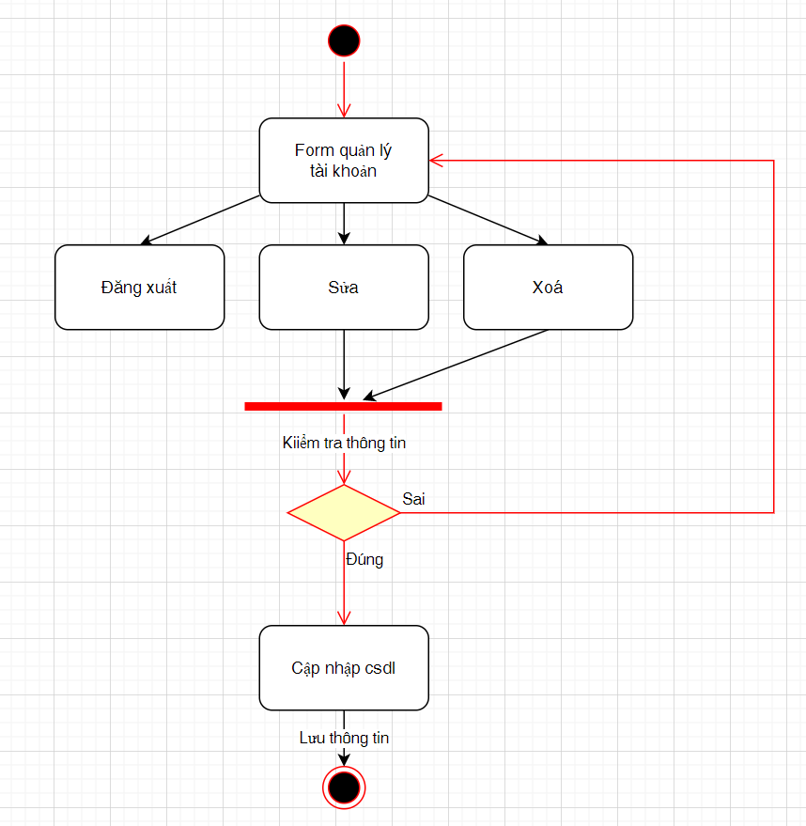

*Hình 3.17. Biểu đồ hoạt động quản lý tài khoản*

### **3.5.4. Biểu đồ hoạt động Quản lý nhà cung cấp**

*Hình 3.18. Biểu đồ hoạt động quản lý nhà cung cấp*

### **3.5.5. Biểu đồ hoạt động Quản lý khách hàng**

*Hình 3.19. Biểu đồ hoạt động quản lý khách hàng*

### **3.5.6. Biểu đồ hoạt động Quản lý hóa đơn**

*Hình 3.20. Biểu đồ hoạt động quản lý hoá đơn*

### **3.5.7. Biểu đồ hoạt động Quản lý giỏ hàng**

*Hình 3.21. Biểu đồ hoạt động quản lý giỏ hàng*

### **3.5.8. Biểu đồ hoạt động Quản lý danh mục**

*Hình 3.22. Biểu đồ hoạt động quản lý danh mục*

## **3.6. Biểu đồ lớp**

*Hình 3.23. Biểu đồ lớp*

## **3.7. Mô tả cơ sở dữ liệu**

### **3.7.1. Bảng Admin**

|  |  |  |  |  |
| --- | --- | --- | --- | --- |
| **Thuộc tính** | **Kiểu dữ liệu** | **Độ rộng** | **Khóa** | **Ý nghĩa** |
| id | int |  | PK | Khoá chính |
| username | varchar | 255 |  | Tên đăng nhập |
| password | varchar | 255 |  | Mật khẩu |
| email | varchar | 255 |  | Email |
| phone | int | 10 |  | Số điện thoại |

### **3.7.2. Bảng User**

|  |  |  |  |  |
| --- | --- | --- | --- | --- |
| **Thuộc tính** | **Kiểu dữ liệu** | **Khoá** | **Độ rộng** | **Ý nghĩa** |
| id | int | PK |  | Khoá chính |
| username | varchar |  | 255 | Tên đăng nhập |
| password | varchar |  | 255 | Mật khẩu |
| email | varchar |  | 255 | Email |
| phone | int |  | 10 | Số điện thoại |

### **3.7.3. Bảng Sản phẩm**

|  |  |  |  |  |
| --- | --- | --- | --- | --- |
| **Thuộc tính** | **Kiểu dữ liệu** | **Khóa** | **Độ rộng** | **Ý nghĩa** |
| id | int | PK |  | Khoá chính |
| tenSp | varchar |  | 255 | Tên sản phẩm |
| anh | varchar |  | 255 | Đường dẫn ảnh |
| moTa | varchar |  | 255 | Mô tả |
| HDSD | int |  |  | Hướng dẫn sử dụng |
| gia | int |  |  | Giá |
| donvi | varchar |  | 255 | Đơn vị |
| trangThai | int |  |  | Trạng thái |
| danhmucid | int | FK |  | ID danh mục |
| nccid | int | FK |  | ID nhà cung cấp |

### **3.7.4. Bảng Nhà cung cấp**

|  |  |  |  |  |
| --- | --- | --- | --- | --- |
| **Thuộc tính** | **Kiểu dữ liệu** | **Khoá** | **Độ rộng** | **Ý nghĩa** |
| id | int | PK |  | Khoá chính |
| tenncc | varchar |  | 255 | Tên nhà cung cấp |
| diachi | varchar |  | 255 | Địa chỉ |
| sdt | int |  | 10 | Số điện thoại |

### **3.7.5. Bảng Danh mục**

|  |  |  |  |  |
| --- | --- | --- | --- | --- |
| **Thuộc tính** | **Kiểu dữ liệu** | **Khoá** | **Độ rộng** | **Ý nghĩa** |
| id | int | PK |  | Khoá chính |
| tendanhmuc | varchar |  | 255 | Tên danh mục |

### **3.7.6. Bảng Hóa đơn**

|  |  |  |  |  |
| --- | --- | --- | --- | --- |
| **Thuộc tính** | **Kiểu dữ liệu** | **Khoá** | **Độ rộng** | **Ý nghĩa** |
| id | int | PK |  | Khoá chính |
| mahoadon | int |  |  | Mã hoá đơn |
| tongtien | int |  |  | Tổng số tiền |
| phuongthuc | int |  |  | Phương thức thanh toán |

### **3.7.7. Bảng Chi tiết hóa đơn**

|  |  |  |  |  |
| --- | --- | --- | --- | --- |
| **Thuộc tính** | **Kiểu dữ liệu** | **Khoá** | **Độ rộng** | **Ý nghĩa** |
| id | int | PK |  | Khoá chính |
| mahoadon | int | FK |  | Mã hoá đơn |
| sanphamid | int | FK |  | Id sản phẩm |

# **CHƯƠNG 4: THIẾT KẾ HỆ THỐNG**

## **4.1. Thiết kế tổng thể**

### **4.1.1. Biển đồ triển khai hệ thống**

*Hình 4.1. Biểu đồ triển khai hệ thống*

### **4.1.2. Biển đồ thành phần**

*Hình 4.2. Biểu đồ thành phần*

## **4.2. Thiết kế cơ sở dữ liệu vật lý**

*Hình 4.2. Biểu đồ cơ sở dữ liệu vật lý*

## **4.3. Thiết kế kiểm soát**

*Các khía cạnh cần kiểm soát:*

- Kiểm tra thông tin nhập/xuất.

- Tình huống gián đoạn chương trình.

- Tình huống xâm hại từ con người.

### **4.3.1. Kiểm tra thông tin nhập/xuất**

***Hình thức kiểm tra***

* Bằng tay/bằng máy
* Đầy đủ/không đầy đủ
* Trực tiếp/gián tiếp

***Thứ tự kiểm tra***

* Trực tiếp trước
* Gián tiếp sau

### **4.3.2. Khả năng gián đoạn chương trình**

***Nguyên nhân***

- Hỏng phần cứng

- Giá mang tin có sự cố

- Hỏng hệ điều hành

- Nhầm lẫn trong thao tác

- Dữ liệu sai

- Lập trình sai

***Hậu quả***

- Mất thời gian chạy lại chương trình

- Mất, sai lạc dữ liệu

***Cách thức đảm bảo an toàn thông tin***

- Khóa từng phần dữ liệu

- Tạo các file sao lưu

- Thủ tục phục hồi chương trình: đưa CSDL trở về trạng thái đúng đắn ngay trước khi bị hỏng vì gián đoạn chương trình.

### **4.3.3. Giải pháp kiểm soát**

***Liên quan đến phần cứng***

- Biện pháp vật lý: chống hư hỏng vật lý: bảo vệ ổ ghi dữ liệu, bảo vệ máy in…

- Sử dụng thiết bị đi kèm bảo vệ phần cứng.

***Liên quan đến phần mềm và tổ chức dữ liệu Tổ chức các hệ lưu trữ dự phòng***

- Tổ chức kiểm soát truy cập.

- Mã hóa thông tin trên đường truyền.

***Các biện pháp bảo mật Bảo mật vật lý, Nhận dạng nhân sự, Mật khẩu, Mật mã, Bảo mật bằng gọi lại, Tường lửa.***

***Phân quyền***

- Đối với dữ liệu Quyền cơ bản: CERD (Create, Edit, Read, Delete) Quyền nâng cao: Expand (thêm thuộc tính), Drop (xoá file), Index (tạo chỉ mục).

- Đối với chương trình Quyền truy cập: có thể thi hành (Run).

## **4.4. Thiết kế giao diện**

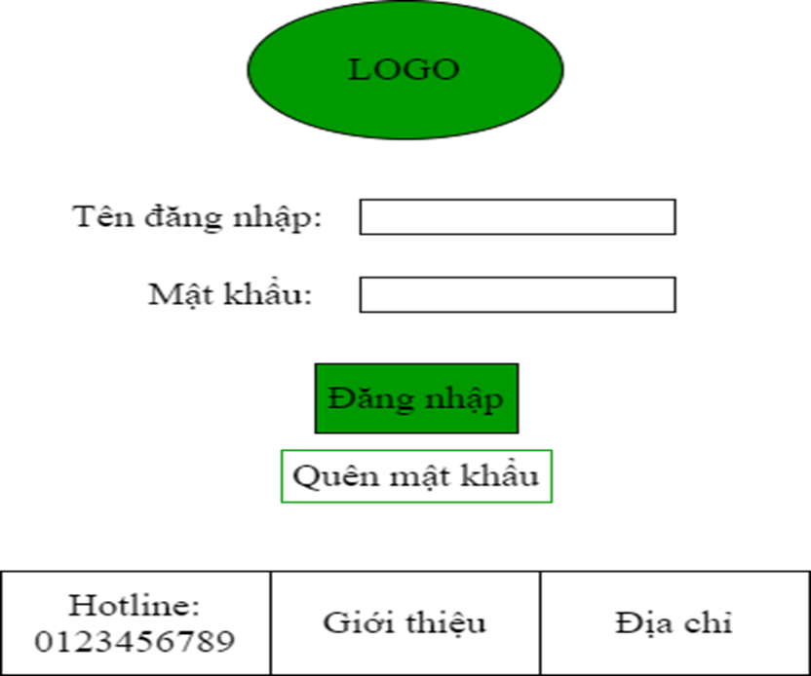

*Hình 4.3. Giao diện Đăng nhập*

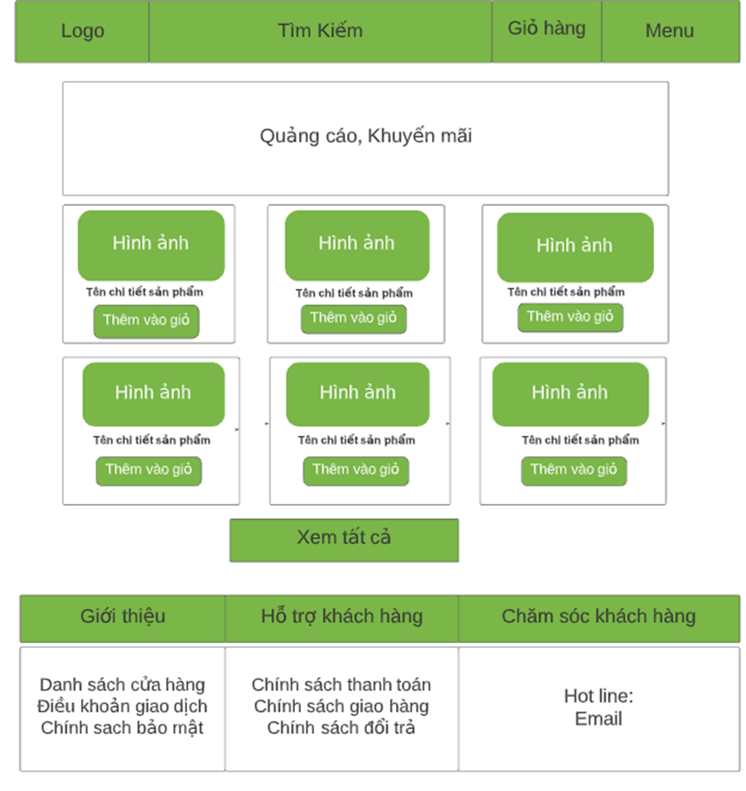

*Hình 4.3. Giao diện màn hình chính*

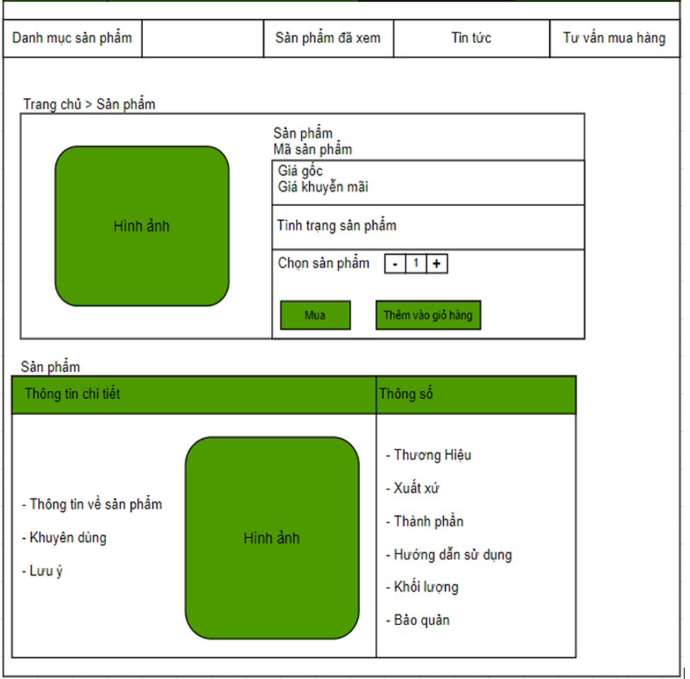

*Hình 4.3. Giao diện thông tin sản phẩm*

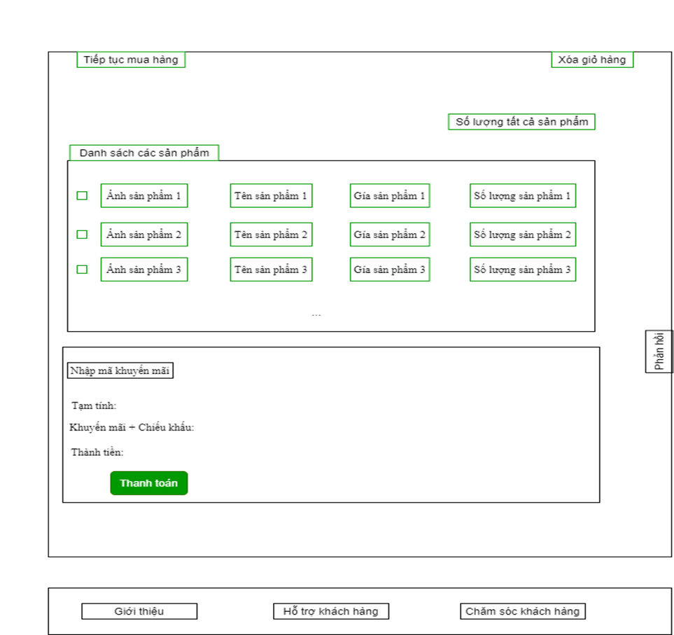

*Hình 4.3. Giao diện đặt hàng*

## **4.5. Thiết kế chương trình**

*Các Module cần phải cài đặt trong chương trình:*

- Đăng nhâp tài khoản

- Đăng ký tài khoản

- Quản lý thông tin sản phẩm

- Quản lý thông tin nhà cung cấp

- Thay đổi thông tin thêm, sửa, xóa

- Giỏ hàng.

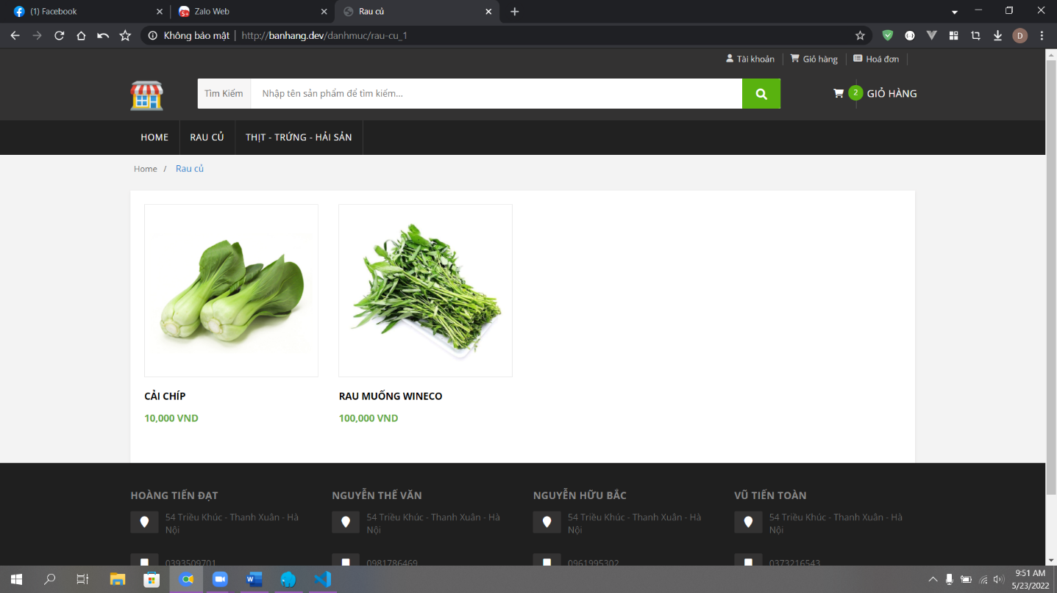

*Hình 4.3. Giao diện màn hình chính*

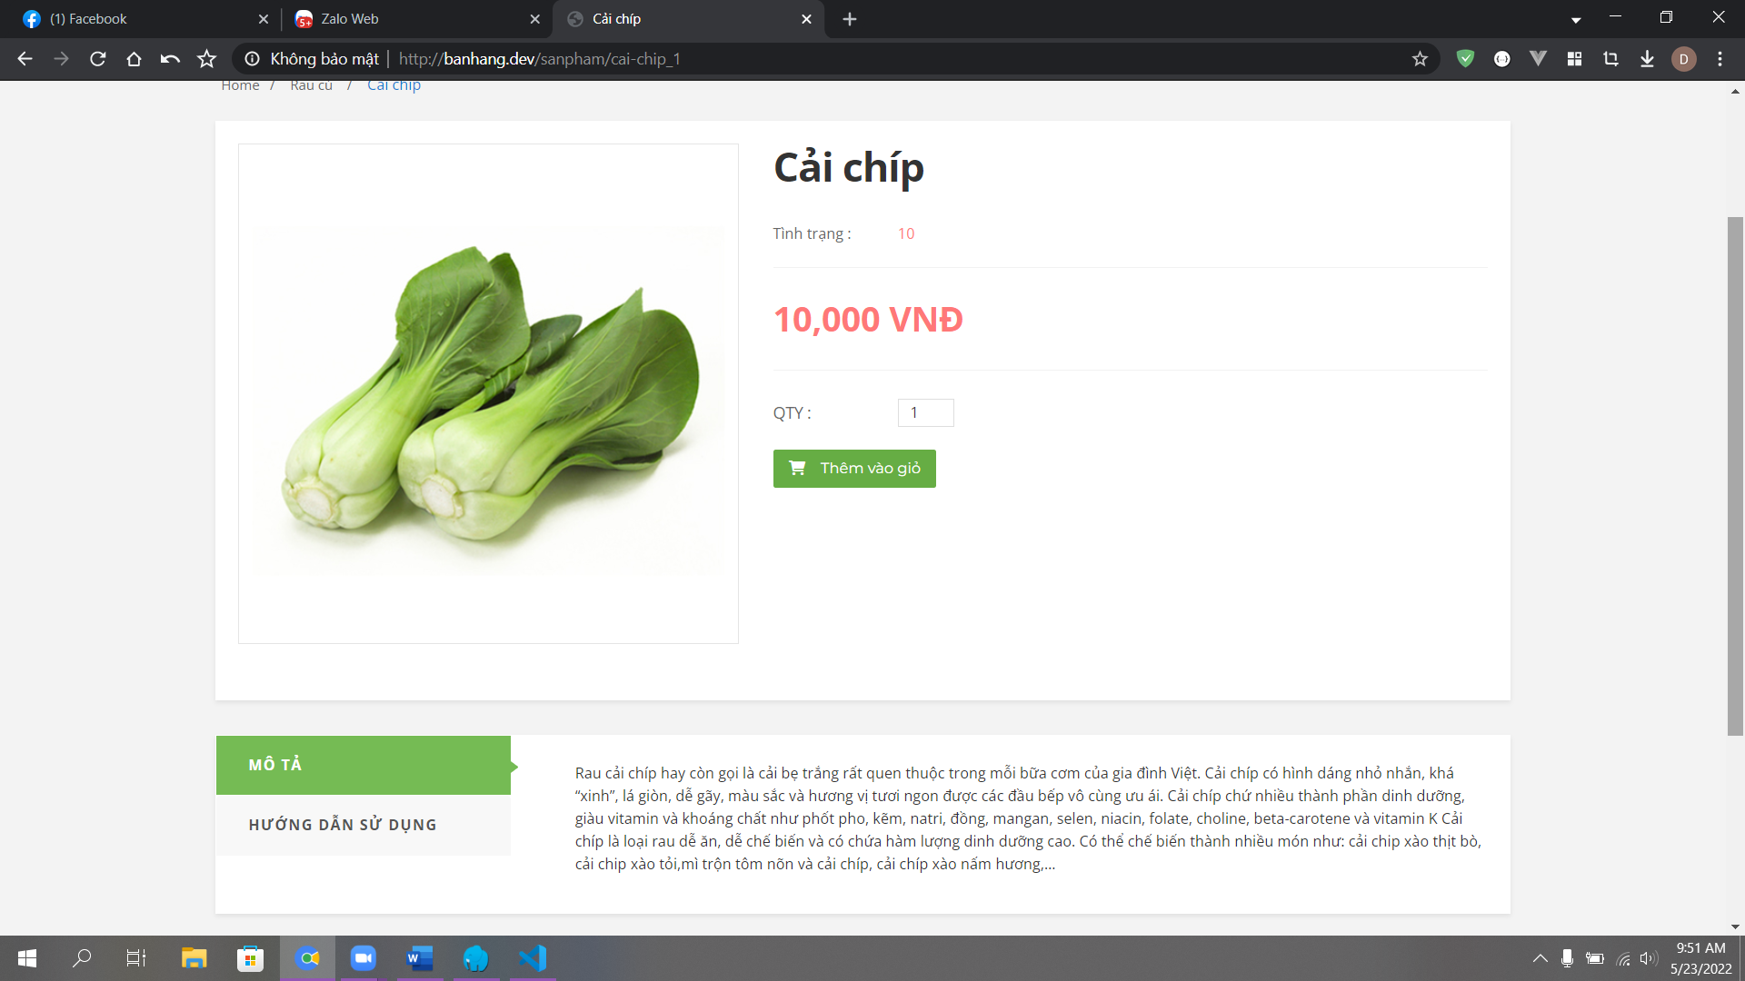

*Hình 4.3. Giao diện chi tiết sản phẩm*

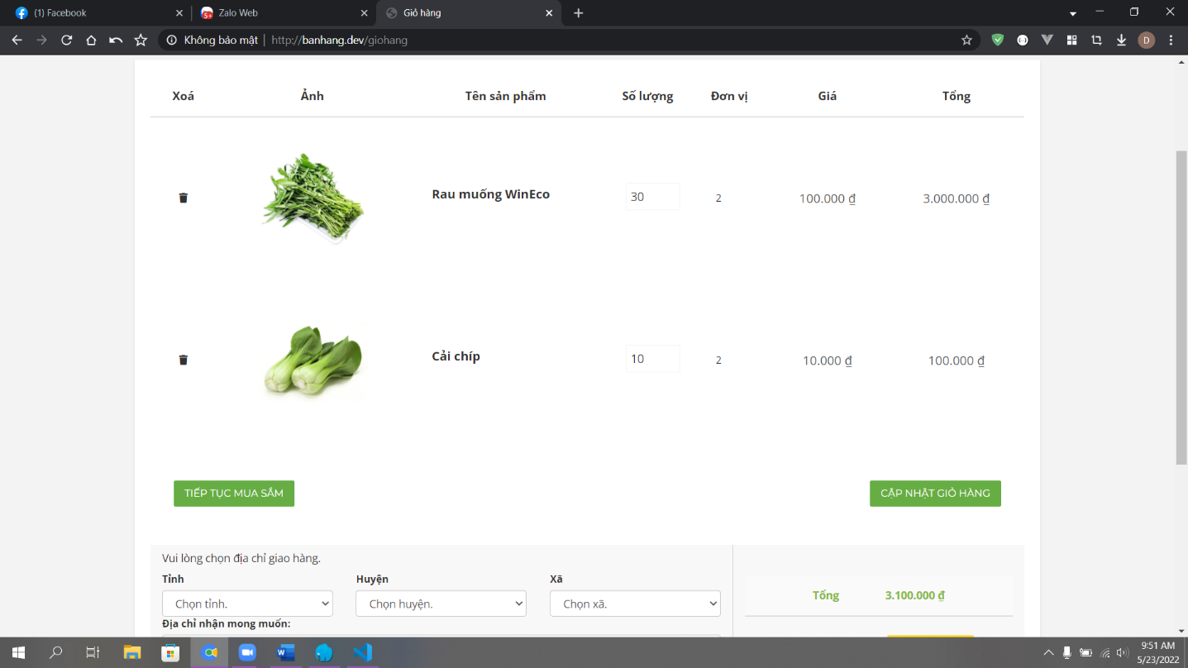

*Hình 4.3. Giao diện thanh toán*

# **CHƯƠNG 5: CÀI ĐẶT CHƯƠNG TRÌNH VÀ KIỂM THỬ**

## **5.1. Hệ thống**

Môi trường: Sublime text 4

Hệ điều hành: Windows

Công nghệ sử dụng: MySQL, HTML, CSS, PHP, Google Translate API

## **5.2. Cài đặt**

Lưu project tại trong thư mục ./xampp/htdocs/

Import file database(sql) vào MySQL

Chạy dự án bằng cách truy cập đường dẫn: <http://localhost/banhang/admin/danhmuc.php>

## **5.3. Kiểm thử**

### **5.3.1. Khái niệm về kiểm thử phần mềm**

Kiểm thử phần mềm (software testing) là quá trình phê chuẩn và xác minh 1 chương trình máy tính/ ứng dụng/ sản phẩm:

- Đáp ứng các yêu cầu hướng dẫn thiết kế và phát triển của nó,

- Hoạt động như mong đợi,

- Có thể được thực hiện với các đặc tính tương tự,

- Đáp ứng các nhu cầu của các bên liên quan

Kiểm thử phần mềm còn là 1 thành phần chính của quá trình phát triển phần mềm để đảm bảo độ tin cậy và chất lượng của phần mềm. Quá trình này chiếm 30 – 40% trong quá trình phát triển phần mềm

Mục tiêu của kiểm thử phần mềm: tìm ra lỗi (nếu có) với chi phí thấp nhất

Nếu lỗi này được thực hiện, trong những tình huống nhất định hệ thống sẽ tạo ra kết quả sai, gây ra một sự thất bại

Phạm vi của kiểm thử phần mềm: thường bao gồm việc kiểm tra mã, thực hiện các mã trong môi trường và điều kiện khác nhau xem nó có làm đúng nhiệm vụ và những gì nó cần phải làm hay không.

### **5.3.2. Khi nào bắt đầu kiểm thử**

Trong vòng đời phát triển phần mềm SDLC, việc test sẽ thực hiện từ pha Requeriment Analyst và được tiếp tục theo các pha sau trong quá trình phát triển phần mềm. Nó cũng phụ thuộc vào mô hình phát triển phần mềm được sử dụng.

Việc kiểm thử được thực hiện khác nhau ở mỗi pha của SDLC:

- Trong pha Requeriment Analyst, việc phân tích và xác minh yêu cầu cũng được coi là kiểm thử.

- Việc review thiết kế ở pha Design nhằm tăng chất lượng design cũng được coi là kiểm thử.

- Việc Developer thực hiện test khi hoàn thành code cũng được gọi là kiểm thử

***Mô hình thác nước:***

Waterfall Model là một mô hình của quy trình phát triển phần mềm, trong đó quy trình phát triển trông giống như một dòng chảy bao gồm các phase:

- Phân tích và xác định các yêu cầu

- Thiết kế hệ thống và phần mềm

- Cài đặt và kiểm thử đơn vị

- Tích hợp và kiểm thử hệ thống

- Vận hành và bảo trì

Trong mô hình này, năm phase trên phải được thực hiện 1 cách tuần tự, kết thúc phase trước rồi mới được thực hiện phase tiếp theo. Do đó nhược điểm chính của mô hình thác nước là rất khó khăn trong việc thay đổi các phase đã được thực hiện. Giả sử phase phân tích và xác 63 định yêu cầu đã hoàn tất và chuyển sang phase kế tiếp nhưng lúc này lại có sự thay đổi yêu cầu từ người sử dụng thì chỉ còn cách là phải thực hiện lại từ đầu Cho nên mô hình này chỉ thích hợp khi các yêu cầu đã được tìm hiểu rõ ràng và những thay đổi sẽ được giới hạn rõ ràng trong suốt quá trình thiết kế. Tuy nhiên, trong thực tế có rất ít những hệ thống nghiệp vụ có các yêu cầu ổn định.

***Mô hình chữ V:***

V – Model là mô hình mở rộng từ mô hình thác nước, thể hiện mối quan hệ giữa các giai đoạn trong quy trình phát triển và các giai đoạn thử nghiệm liên quan.

Cũng giống như mô hình thác nước, vòng đời của V là một con đường thực hiện tuần tự các quy trình. Mỗi giai đoạn cũng phải được hoàn thành đầy đủ trước khi bắt đầu giai đoạn mới.

Mô hình chữ V có 5 giai đoạn chạy song song:

- Xác định yêu cầu và kiểm thử chấp nhận

- Thiết kế chức năng và kiểm thử hệ thống

- Thiết kế hệ thống kỹ thuật và kiểm thử tích hợp

- Xây dựng từng thành phần và kiểm thử đơn vị

- Lập trình

*Ưu điểm:*

- Đơn giản dễ sử dụng

- Có hoạt động, kế hoạch cụ thể cho quá trình test

- Tiết kiệm được thời gian, có cơ hội thành công cao hơn waterfall

- Chủ động trong việc phát hiện bug, sớm tìm ra bug từ những bước đầu

*Nhược điểm:*

- Đòi hỏi tất cả các yêu cầu của phần mềm phát được xác định rõ ràng ngay từ đầu dự án

- Phase sau chỉ được thực hiện khi phase trước kết thúc, không thể quay ngược trở lại phase trước

- Người sử dụng không có cơ hội tham gia trong suốt thời gian của các giai đoạn trung gian từ thiết kế cho đến kiểm thử

***Kiểm thử trong mô hình vòng đời:***

Trong bất kỳ mô hình vòng đời, có một số đặc điểm của kiểm thử tốt như dưới đây:

- Mỗi hoạt động phát triển có một hoạt động kiểm thử tương ứng.

- Mỗi cấp độ kiểm thử có mục tiêu kiểm thử cụ thể o Phân tích và thiết kế kiểm thử cho một mức độ kiểm thử nên bắt đầu trong các hoạt động phát triển tương ứng.

- Tester nên tham gia vào việc xem xét các tài liệu ngay sau khi có tài liệu trong vòng đời phát triển phần mềm.

## **5.4. Nguyên tắc kiểm thử phần mềm**

***Có 7 nguyên tắc kiểm thử phần mềm sau:***

Kiểm thử đưa ra lỗi: Kiểm thử có thể cho thấy sự có mặt của lỗi, nhưng không thể chứng minh rằng phần mềm không có lỗi. Kiểm thử làm giảm xác suất lỗi chưa tìm thấy vẫn còn trong phần mềm, thậm chí là không còn lỗi nào, nó không phải là bằng chứng của sự chính xác.

Kiểm thử toàn bộ là không thể: Kiểm thử mọi thứ (tất cả các tổ hơp của input đầu vào) là không thể thực hiện được, trừ khi nó chỉ bao gồm một số trường hợp bình thường (ít trường hợp tổ hợp thì có thể test toàn bộ được). Thay vì kiểm thử toàn bộ, việc phân tích rủi ro và dựa trên mức độ ưu tiên chúng ta có thể tập trung việc kiểm thử vào 1 số điểm cần thiết.

Kiểm thử sớm: Để tìm được bug sớm, các hoạt động kiểm thử nên được bắt đầu càng sớm càng tốt trong quy trình phát triển (vòng đời phát triển) phần mềm hoặc hệ thống và nên tập trung vào các hoạt động đã định trước.

Sự tập trung của lỗi: Nỗ lực kiểm thử nên tập trung một cách cân đối vào mật độ lỗi dự kiến và lỗi phát hiện ra sau đó trong các module. Một số ít các module thường chứa nhiều lỗi không phát hiện ra trong lúc kiểm thử trước khi phát hành (release), hoặc chịu trách nhiệm cho hầu hết các lỗi hoạt động của phần mềm.

Để hiểu rõ nguyên tắc này ta cần xem xét ba điều sau:

- Nguyên tắc tổ gián: chỗ nào có một vài con gián thì ở đâu đó xung quanh nó sẽ có cả tổ gián 🡪 có rất nhiều gián 🡪 chỗ nào có một vài con bug thì xung quanh, gần gần chỗ đó sẽ có nhiều bug.

- Nguyên tắc 80/20: thông thường 20% chức năng quan trọng trong một chương trình có thể gây ra đến 80% tổng số lỗi phát hiện được trong chương trình đó.

- Kiểm thử toàn bộ là không thể (nguyên tắc thứ hai): do đó cần phải analysis (phân tích) + priorities (tính toán mức độ ưu tiên) để quyết định tập trung vào test chỗ nào. Test chức năng quan trọng 🡪 tìm bug 🡪 test những gì liên quan và những chức năng gần nó.

## **5.5. Nghịch lý thuốc trừ sâu**

Nếu việc kiểm thử tương tự nhau được lặp đi lặp lại nhiều lần thì cuối cùng sẽ có một số trường hợp kiểm thử (ca kiểm thử - test case) sẽ không còn tìm thấy bất kỳ lỗi nào mới. Để khắc phục “nghịch lý thuốc trừ sâu” này, các trường hợp kiểm thử cần phải được xem xét sửa đổi thường xuyên, cần phải viết các test case mới và khác nhau để thực hiện nhiều phần khác nhau của phần mềm hoặc hệ thống để tìm ra lỗi tiềm ẩn nhiều hơn nữa.

Nguyên tắc này giống như việc trừ sâu trong nông nghiệp, nếu chúng ta cứ phun một loại thuốc với nồng độ giống nhau trong khoảng thời gian dài thì có một số con sâu sẽ quen dần và cuối cùng việc phun thuốc giống như là tắm cho chúng vậy (bị lờn thuốc) => lúc đó chúng ta 68 không thể diệt sạch chúng được. Do vậy, để diệt sạch sâu một cách hiệu quả, người ta thướng thay đổi loại thuốc trừ sâu, mỗi loại chỉ dùng trong khoảng thời gian ngắn.

## **5.6. Kiểm thử theo các ngữ cảnh độc lập**

- Nguyên tắc này là việc kiểm thử phụ thuộc vào ngữ cảnh, kiểm thử trong nhiều ngữ cảnh khác nhau. Để hiểu rõ hơn chúng ta xem ví dụ sau:

Ví dụ cũng với một chương trình calculator có rất nhiều chức năng nhưng:

- Nếu test chương trình này cho mẫu giáo thì chỉ test cộng trừ là OK

- Nếu test chương trình này cho cấp 2 thì phải test cộng trừ nhân chia

- Nếu test chương trình này cho đại học thì sẽ phải test cả tích phân, đạo hàm…

## **5.7. Sự sai lầm về việc không có lỗi**

Việc tìm và sửa chữa lỗi sẽ không giúp được gì nếu hệ thống được xây dựng xong nhưng không thể dùng được và không thể đáp ứng được nhu cầu, sự mong đợi của người dùng. (Nghĩa là nếu sau khi code, test rồi fix bug, làm đủ tất cả các trường hợp và cuối cùng cho ra một sản phẩm không như mong đợi hoặc không đáp ứng được nhu cầu của khách hang thì dự án đó coi như thất bại mặc dù đã được test xong).

Quy trình kiểm thử cơ bản bao gồm các hoạt động:

- Lập kế hoạch và giám sát (Test planning anh control)

- Kế hoạch kiểm thử là hoạt động xác định các mục tiêu của kiểm thử và các đặc điểm kỹ thuật của các hoạt động kiểm thử để đáp ứng các mục tiêu và nhiệm vụ.

- Giám sát kiểm thử là hoạt động liên tục so sánh tiến độ thực tế với kế hoạch và báo cáo tình trạng, bao gồm cả sai lệch so với kế hoạch. Các hoạt động kiểm thử nên được theo dõi trong suốt dự án.

- Phân tích và thiết kế (Test analysis anh design) là hoạt động mà trong đó các mục tiêu kiểm thử được chuyển thành các điều kiện và trường hợp kiểm thử. Hoạt động phân tích và thiết kế có các nhiệm vụ chủ yếu sau:

* Xem xét các kiểm thử cơ bản (như yêu cầu, mức độ rủi ro, phân tích báo cáo rủi ro, kiến trúc, thiết kế và đặc tả giao diện)
* Đánh giá mức độ khả dụng của cơ sở kiểm thử và đối tượng kiểm thử
  + Xác định độ ưu tiên của các điều kiện kiểm thử dựa trên việc phân tích các đặc điểm kỹ thuật, hành vi và cấu trúc của phần mềm
  + Thiết kế và đánh giá các trường hợp kiểm thử có mức độ ưu tiên cao
  + Thiết kế và cái đặt môi trường kiểm thử, xác định cơ sở hạ tầng và các công cụ cần thiết
  + Tạo ra định hướng truy tìm nguồn gốc cơ spr kiểm thử và các trường hợp kiểm thử

- Tiến hành kiểm thử (Test implementation and execution) là hoạt động mà các thủ tục kiểm tra hoặc các kịch bản được đặc tả bằng sự kết hợp giữa các trường hợp kiểm thử theo một thứ tự cụ thể và bao gồm các thông tin cần thiết cho việc thực thi kiểm thử, môi trường được thiết lập và kiểm thử được chạy. Tiến hành kiểm thử có nhiệm vụ chủ yếu sau:

* + Hoàn thiện, thực hiện và đánh giá độ ưu tiên các trường hợp kiểm thử (bao gồm việc xác định dữ liệu kiểm thử)
  + Phát triển và đánh giá độ ưu tiên các trường hợp kiểm thử, tạo dữ liệu kiểm thử, tùy chọn (optionally), chuẩn bị khai thác kiểm thử (test harnesses) và viết các kịch bản kiểm thử tự động
  + Tạo bộ kiểm thử từ những thủ tục kiểm thử để tiến hành kiểm thử một cách hiệu quả
  + Xác nhận môi trường kiểm thử đã được thiết lập chính xác
  + Xác nhận và cập nhật định hướng truy xuất nguồn gốc giữa cơ sở kiểm thử và các trường hợp kiểm thử
  + Thực thi các trường hợp kiểm thử bằng tay hoặc bằng cách sử dụng các công cụ kiểm thử tự động
  + Đưa ra các kết quả của việc thực thi test, ghi lại danh tính và các phiên bản của phần mềm, các công cụ kiểm thử và testware.
  + So sánh kết quả thực tế và kết quả mong đợi
  + Báo cáo sự khác biệt và phân tích chúng để tìm ra nguyên nhân gây ra lỗi (ví dụ: lỗi trong code, dữ liệu đặc tả, tài liệu test hoặc sai sót (mistake) trong khi kiểm thử được thực thi)
  + Lặp đi lặp lại các hoạt động kiểm thử

- Đánh giá tiêu chí hoàn thành và lập báo cáo (Evaluating exit criteria and reporting) là hoạt động mà các hoạt động thực thi kiểm tra được đánh giá dựa trên mục tiêu xác định nên được thực hiện đối với từng mức độ test. Hoạt động này có các nhiệm vụ chủ yếu sau:

* + Kiểm tra các test log đối với các tiêu chí hoàn thành quy định trong kế hoạch kiểm thử
  + Đánh giá nếu test nhiều hơn cần thiết hoặc nếu các tiêu chuẩn hoàn thành nên được thay đổi
  + Viết báo cáo tóm tắt test cho các bên liên quan.

- Các hoạt động kết thúc kiểm thử (Test closure activities). Hoạt động kết thúc kiểm thử thu thập dữ liệu từ các hoạt động hoàn thành kiểm thử để củng cố kinh nghiệm, testware, các sự việc và các con số. Hoạt động đóng kiểm thử xảy ra tại các cột mốc của dự án như là khi phần mềm được phát hành , dự án kiểm thử đã hoàn thành hoặc bị hủy bỏ, một số cột mốc đã đạt được hoặc một phát hành bảo trì đã được hoàn thành. Hoạt động kết thúc kiểm thử bao gồm các hoạt động chủ yếu sau:

* + Kiểm tra kế hoạch giao sản phẩm đã được bàn giao
  + Đóng các báo cáo sự cố hoặc nâng cao các bản ghi thay đổi cho bất kỳ những cái còn lại vẫn mở
  + Lập tài liệu chấp nhận của hệ thống
  + Hoàn thành và lưu trữ testware, môi trường kiểm thử và cơ sở hạ tầng kiểm thử
  + Bàn giao testware cho bộ phận bảo trì
  + Phân tích những bài học kinh ngiệm để xác định những thay đổi cần thiết cho bản phát hành và các dự án trong tương lai.

## **5.8. Các mức kiểm thử**

*Kiểm thử tích hợp (Integration testing):* Kiểm tra các giao diện giữa các thành phần, tương tác với các phần khác nhau của một hệ thống như hệ điều hành, hệ thống file, phần cứng và các giao diện giữa các hệ thống.

*Kiểm thử hệ thống (System testing):* Kiểm thử hệ thống giúp xác minh rằng một hệ thống được tích hợp có đáp ứng đầy đủ các yêu cầu hay không.Kiểm thử hệ thống có liên quan với các hành vi của cả hệ thống, sản phẩm

*Kiểm thử chấp nhận (Acceptance testing):*

- Kiểm thử chấp nhận thường được thực hiện bới khách hàng, người sử dụng hệ thống và các bên liên quan khác.

- Mục đích của kiểm thử chấp nhận là để tạo niềm tin vào hệ thống,

*Kiểm thử đơn vị (unit testing)*

## **5.9. Các phương pháp kiểm thử**

*Kiểm thử hộp đen (Black box testing)*

Phương pháp test dựa trên đầu vào và đầu ra của chương trình để test mà không quan tâm đến code bên trong được viết ra sao. Phương pháp này thường dùng để test chức năng của chương trình.

*Kiểm thử hộp trắng (White box testing)*

Phương pháp kiểm tra cấu trúc nội bộ hoặc hoạt động của 1 ứng dụng, trái ngược với kiểm thử hộp đen.

Một góc nhìn nội bộ của hệ thống trong kiểm thử hộp trắng giống như các kỹ năng lập trình được sử dụng để thiết kế ra các tình huống kiểm thử.

Các tester lựa chọn yếu tố đầu vào để thực hiện đường dẫn thông qua các mã và xác định kết quả đầu ra thích hợp.

Kiểm thử hộp trắng có thể được áp dụng tại mức độ test đơn vị, tích hợp hệ thống của quá trình kiểm thử phần mềm, thường được thực hiện ở mức độ đơn vị.

*Kiểm thử hộp xám (Gray box testing):* Là sự kết hợp của kiểm thử hộp trắng và kiểm thử hộp đen, mục đích là để tìm kiếm các khuyết tật (nếu có) do cấu trúc không đúng hoặc đã được sử dụng không đúng cách của ứng dụng.

## **5.10. Các loại hình kiểm thử**

*Kiểm thử chức năng*

*Kiểm thử phi chức năng:*

- Kiểm thử hiệu năng (performance testing)

- Kiểm thử độ tải (load testing)

- Kiểm thử stress (stress testing)

- Kiểm thử tính khả dụng (usability testing)

- Kiểm thử bảo trì (maintainability testing)

- Kiểm thử độ tin cậy (reliability testing)

- Kiểm thử tính di động (portability testing)

- Kiểm thử phi chức năng xem xét các hành vi bên ngoài của phần mềm.

*Kiểm thử cấu trúc/ kiến trúc phần mềm*

Kiểm thử cấu trúc (white – box) có thể được thực hiện ở tất cả các mức độ kiểm thử

- Kỹ thuật kiểm thử cấu trúc được sử dụng tốt nhất sau các kỹ thuật dựa trên các đặc điểm kỹ thuật( specification-based), giúp đo lường kỹ lưỡng kiểm thử thông qua đánh giá độ bao phủ của loại cấu trúc.

- Độ bao phủ là phạm vi mà một cấu trúc đã được thực hiện bởi một bộ kiểm thử, tính theo phần trăm của các mục đã được bao phủ. Nếu độ bao phủ không phải là 100% các kiểm thử sẽ được thiết kế để kiểm tra các mục đã bị bỏ lỡ để tăng độ bao phủ.

- Kiểm thử cấu trúc thực hiện tại tất cả các mức độ kiểm thử, nhưng đặc biệt là kiểm thử thành phần (component testing) và kiểm thử tích hợp thành phần.

- Phương pháp kiểm thử cấu trúc cũng có thể áp dụng ở các mức độ như kiểm thử tích hợp hệ thống hoặc kiểm thử chấp nhận.

- Kỹ thuật sử dụng: Kỹ thuật dựa vào cấu trúc các mô hình luồng điều khiển thường được sử dụng để hỗ trợ.

## **5.11. Chương trình kiểm thử**

***Test chức năng đăng nhập***

|  |  |  |  |
| --- | --- | --- | --- |
| **Test case** | **Các bước thực hiện** | **Kết quả trả về** | **Trạng thái** |
| TC1  user:”” pass:”” | 1. Không nhập tài khoản và mật khẩu.  2. Bấm đăng nhập | Yêu cầu nhập tài khoản và mật khẩu. | Pass |
| TC2  user:”abc” pass:”” | 1. Nhập tài khoản sai.  2. Bấm đăng nhập | Yêu cầu nhập mật khẩu. | Pass |
| TC3  user:”” pass:”abc” | 3. Nhập mật khẩu.  4. Bấm đăng nhập. | Yêu cầu nhập tài khoản. | Pass |
| TC4  user:”abc” pass:”abc” | Nhập tài khoản sai.  Nhập mật khẩu sai.  Bấm đăng nhập. | Tài khoản hoặc mật khẩu không hợp lệ | Pass |
| TC5  user:”admin” pass:”abc” | Nhập tài khoản đúng.  Nhập mật khẩu sai.  Bấm đăng nhập. | Mật khẩu sai | Pass |
| TC6  user:”admin” pass:”admin” | Nhập tài khoản đúng.  Nhập mật khẩu đúng.  Bấm đăng nhập. | Hiển thị trang chủ admin | Pass |

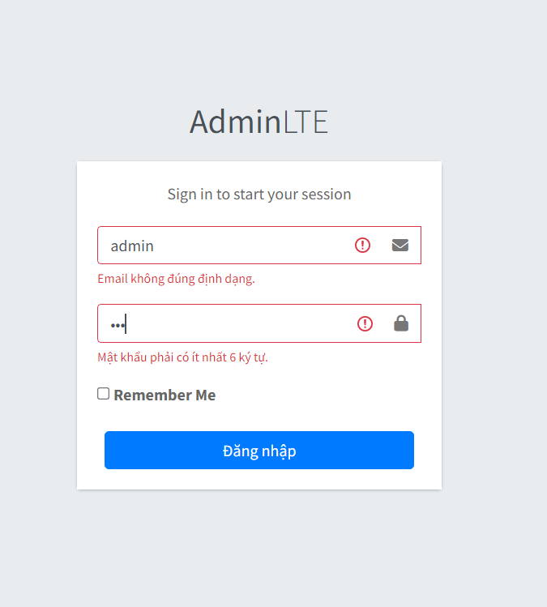

**Test chức năng Quản lý sản phẩm**

|  |  |  |  |  |
| --- | --- | --- | --- | --- |
| **Test case**  **ID** | **Mục đích** | **Các bước thực hiện** | **Kết quả trả về** | **Trạng thái** |
| ID1 | Kiểm tra chức năng thêm sản phẩm | 1. Ghi đầy đủ thông tin của sản phẩm.  2. Bấm nút Thêm | Hiển thị thông báo: “Thêm thành công.” | Passed |
| ID2 | 3. Bấm nút Thêm khi chưa nhập thông tin. | Hiển thị thông báo:  “Cần nhập đầy đủ thông tin.” | Passed |
| ID3 | Kiểm tra chức năng xóa sản phẩm | 1. Chọn sản phẩm muốn xóa.  2. Bấm nút Xóa | Hiển thị thông báo:  “Xóa thành công.” | Passed |
| ID4 | Kiểm tra chức năng cập nhật sản phẩm | 1. Cập nhật thông tin mới cho sản phẩm.  2. Bấm nút Cập Nhật | Hiển thị thông báo: “Cập nhật thành công.” | Passed |
| ID5 | 3. Để trống nội dung sản phẩm và bấm nút Cập Nhật. | Hiển thị thông báo: “Cần nhập thông tin đầy đủ.” | Passed |

**Test chức năng Quản lý nhà cung cấp**

|  |  |  |  |  |
| --- | --- | --- | --- | --- |
| **Test case**  **ID** | **Mục đích** | **Các bước thực hiện** | **Kết quả trả về** | **Trạng thái** |
| ID1 | Kiểm tra chức năng thêm nhà cung cấp | 1. Ghi đầy đủ thông tin của nhà cung cấp .  2. Bấm nút Thêm | Hiển thị thông báo: “Thêm thành công.” | Passed |
| ID2 | 3. Bấm nút Thêm khi chưa nhập thông tin. | Hiển thị thông báo:  “Cần nhập đầy đủ thông tin.” | Passed |
| ID3 | Kiểm tra chức năng xóa nhà cung cấp | 1. Chọn nhà cung cấp muốn xóa.  2. Bấm nút Xóa | Hiển thị thông báo:  “Xóa thành công.” | Passed |
| ID4 | Kiểm tra chức năng cập nhật nhà cung cấp | 1. Cập nhật thông tin mới cho nhà cung cấp.  2. Bấm nút Cập Nhật | Hiển thị thông báo: “Cập nhật thành công.” | Passed |
| ID5 | 3. Để trống nội dung nhà cung cấp và bấm nút Cập Nhật. | Hiển thị thông báo: “Cần nhập thông tin đầy đủ.” | Passed |

# **CHƯƠNG 6: BẢO TRÌ PHẦN MỀM**

## **6.1. Bảo trì phần mềm**

Bảo trì phần mềm đó là điều chỉnh các lỗi mà chưa được phát hiện trong giai đoạn xây dựng hoặc trong quá trình sử dụng phần mềm có nhiều thay đổi, nâng cấp tính năng sử dụng và an toàn vận hành của phần mềm. Việc bảo trì phần mềm định kỳ chiếm tới 65- 75% công sức trong chu kỳ sống của một phần mềm.

Quá trình phát triển phần mềm bao gồm rất nhiều giai đoạn: Thu thập yêu cầu, phân tích, thiết kế, xây dựng, kiểm tra, triển khai và bảo trì phần mềm. Nhiệm vụ của giai đoạn bảo trì phần mềm là giữ cho phần mềm được cập nhật khi môi trường thay đổi và yêu cầu người sử dụng thay đổi.

Theo IEEE (1993), thì bảo trì phần mềm được định nghĩa là việc sửa đổi một phần mềm sau khi đã bàn giao để chỉnh lại các lỗi phát sinh, cải thiện hiệu năng của phần mềm hoặc các thuộc tính khác, hoặc làm cho phần mềm thích ứng trong một môi trường đã bị thay đổi.

## **6.2. Trình tự nghiệp vụ bảo trì**

Bảo trì là một quá trình trong vòng đời của phần mềm, cũng tuân theo các pha phân tích, thiết kế, phát triển và kiểm thử từ khi phát sinh vấn đề đến khi giải quyết xong.

Bảo trì phần mềm được chia thành bốn loại:

- Sửa lại cho đúng (corrective): là việc sửa các lỗi hoặc hỏng hóc phát sinh. Các lỗi này có thể do lỗi thiết kế, lỗi logic hoặc lỗi coding sản phẩm. Ngoài ra, các lỗi cũng có thể do quá trình xử lý dữ liệu, hoặc hoạt động của hệ thống.

- Thích ứng (adaptative): là việc chỉnh sửa phần mềm cho phù hợp với môi trường đã thay đổi của sản phẩm. Môi trường ở đây có nghĩa là tất các yếu tố bên ngoài sản phẩm như quy tắc kinh doanh, luật pháp, phương thức làm việc,…

- Hoàn thiện: chỉnh sửa để đáp ứng các yêu cầu mới hoặc thay đổi của người sử dụng. Loại này tập trung vào nâng cao chức năng của hệ thống, hoặc các hoạt động tăng cường hiệu năng của hệ thống, hoặc đơn giản là cải thiện giao diện. Nguyên nhân là với một phần mềm thành công, người sử dụng sẽ bắt đầu khám phá những yêu cầu mới, ngoài yêu cầu mà họ đã đề ra ban đầu, do đó, cần cải tiến các chức năng.

- Bảo vệ (preventive): mục đích là làm hệ thống dễ dàng bảo trì hơn trong những lần tiếp theo.

Theo ISO/IEC 14764, bảo trì phần mềm gồm 2 nhóm chính là: bảo trì chỉnh sửa và bảo trì nâng cao:

- Bảo trì chỉnh sửa: Gồm bảo trì tu chỉnh và bảo trì phòng ngừa (gọi là nhóm tu chỉnh cái đã có).

- Bảo trì nâng cao: Gồm bảo trì cải tiến và bảo trì thích hợp (gọi là nhóm thêm cái mới).

## **6.3. Quy trình bảo trì**

Nghiên cứu phần mềm: Nghiên cứu tài liệu yêu cầu, đặc tả và thiết kế để nắm được các chức năng, tìm hiểu mã nguồn,…

Tu chỉnh phần mềm: Sửa mã nguồn, cấu trúc dữ liệu,… và dịch lại, thực hiện kiểm thử modul sau khi sửa.

Phát triển thêm cái mới: Khi thêm chức năng mới, phải sửa phần mềm cho phù hợp với yêu cầu.

Kiểm tra tính nhất quán: Đưa các modul đã được kiểm thử vào hoạt động trong hệ thống, điều chỉnh sự tương thích giữa các modul, dùng các dữ liệu kiểm thử trước đây để kiểm thử tính nhất quán.

Kiểm tra sau khi hoàn thành bảo trì: Kiểm tra lại các yêu cầu đã được mô tả xem có phù hợp với môi trường không.

Lập biểu quản lý bảo trì: Ngày tháng, nguyên nhân, tóm tắt cách xử lý, người thực hiện.

# **CHƯƠNG 7: KẾT LUẬN**

## **7.1. Kết quả đạt được**

Hiểu rõ hơn về các bước trong mỗi giai đoạn xây dựng hệ thống phần mềm quản lý.

Xây dựng được khá đầy đủ các công đoạn từ khảo sát, cho ra sản phẩm, kiểm thử và lên kế hoạch bảo trì.

Được trải nghiệm hiểu biết hơn về cách áp dụng các kiến thức lý thuyết vào thực tiễn.

## **7.2. Hạn chế**

Do tình hình thực tế, kiến thức và thời gian không cho phép, chương trình chưa được cài đặt một cơ sở dữ liệu đầy đủ.

## **7.3. Phương hướng phát triển**

Tiếp tục tìm hiểu và phát triển các quy trình nghiệp vụ một cách hoàn thiện.

Kiểm tra các ràng buộc dữ liệu chặt chẽ hơn ở các chức năng đã được cài đặt.

# **NHẬN XÉT VÀ ĐÁNH GIÁ**

………………………………………………………………………………………………………………………………………………………………………………………………………………………………………………………………………………………………………………………………………………………………………………………………………………………………………………………………………………………………………………………………………………………………………………………………………………………………………………………………………………………………………………………………………………………………………………………………………………………………………………………………………………………………………………………………………………………………………………………………………………………………………………………………………………………………………………………………………………………………………………………………………………………………………………………………………………………………………………………………………………………………………………………………………………………………………………………………………………………………………………………………………………………………………………………………………………………………………………………………………………………………………………………………………………………………………………………………………………………………………………………………………………………………………………………………………………………………………………………………………………………………………………………………………………………………………………………………………………………………………………………………………………………………………………………………………………………………………………………………………………………………………………………………………………………………………………………………………………………………………………………………………………………………………………………………………………………………………………………………………………………………………………………………………………………………………………………………